Pár rad do začátku
aneb příručka mladého sviště / appenzella
Vítám Vás mezi majitele a příznivce appenzellských salašnických psů, právě jste si dovezli štěňátko z naší chovatelské stanice vom Nilpferdhof. Doufám, že Vám bude dělat jen radost a třeba Vám následující řádky trochu pomohou. Jsou to informace především z mých zkušeností, rozhodně je vždy potřeba přihlédnout k individualitě pejska i majitele. Určitě jsem to zdůrazňovala osobně a máte to také v kupní smlouvě, ale opakování je matka moudrosti, můžete se na mě obrátit s jakýmkoliv dotazem či problémem, samozřejmě budu velmi ráda, když se podělíte také o úspěchy.

Pár slov o appenzellovi
Appenzeller sennenhund jak už je z českého překladu patrné je pes salašnický, tedy byl vyšlechtěn a držen jako pes strážící salaš (statek), kromě toho pomáhal shánět stádo skotu, koz nebo ovcí, občas byl využit i pro tahání lehkých vozíků např. s mlékem, především jej ale drželi v blízkosti domu, kde plnil také funkci psa rodinného. Z jeho původního poslání si také můžeme odvodit typickou povahu, appenzell velmi lpí na svých lidech a odloučení od člověka (např. trvalé umístění v kotci) nese těžce. Aby zvládl veškerou práci musí mít dostatek temperamentu, proto je potřeba počítat s vhodnými aktivitami pro pejska. Kdo jste byli ve Švýcarsku na venkově, mohli jste si všimnout, že salaše jsou často polosamoty. Z toho vyplývá, že appenzell by měl mít jistou dávku ostražitosti a nedůvěry, to se může projevit nejen vůči cizím lidem, ale často (mnohdy i častěji) ke psům, ostatním zvířatům a někdy i prostředí. V dnešní době, kdy je vysoká hustota obyvatel už není příliš žádoucí příliš nedůvěřivý pes, proto je dobré své štěňátko postupně zvykat na různá prostředí, seznamovat je s lidmi i dalšími zvířaty. Opravdu je důležitá dobrá socializace, proto, prosím, pokud bydlíte v místě, kde je méně vhodných objektů na socializaci (např. vesničtí toulající se pejsci nejsou vhodnými adepty k socializaci) je dobré občas vzít štěně na výlet. Tím, že appenzell plnil i funkci honáckého psa, má větší tendenci ke štěkání. Pokud nechcete hodně uštěkaného psa, je potřeba štěkání tlumit již od malého štěňátka, dávat si pozor hlavně na to, aby se nenaučil si štěkotem vynucovat pozornost.
Jak už jsem napsala, appenzell má jako typickou vlastnost jistou dávku nedůvěřivosti, naše štěňátka jsou prvotně socializovaná, nebojí se lidí, znají i naše další psy, znají různé prostředí atd. Christina je na appenzella velmi přátelská i štěňata z jejího prvního vrhu taková byla, ale přesto je dobré socializaci nepodceňovat. Nedůvěřivost se často projevuje později v chování k jiným psům, často jsou appenzellové samci trochu „umachrovanější“ k jiným samcům, je potřeba s tím počítat, že od jistého věku nebudou všichni psi kamarádi, ale co je důležité (!) i přesto, že mám psa, který je od přírody dominantnější a nedůvěřivější (než například labrador), je potřeba, aby byl můj pes ovladatelný a zvladatelný! Tedy aby nenapadal psy nebo se nedopouštěl jiných neduhů. Tady lehce straším, věřím, že své aplíky zvládnete :-) Je vhodné navštěvovat i nějaké psí školičky nebo kurzy pro základní ovladatelnost. Ráda Vám také poradím a pomohu.
U appenzella (a nejen u něj) se velmi osvědčila pozitivní motivace, především odměňování pamlsky, příliš se jej nesnažit učit manuálním tlakem (např. zatlačení na zadek aby si sedl), opravdu je výhodnější jej raději navádět pomoci pamlsku. Také jim příliš nevyhovuje dril a časté opakování cviků po sobě, výhoda u nich je, že co je člověk dobře naučí, pamatují si dlouho. Na druhou stranu to může být i nevýhoda, pokud se stane něco (pro psa) špatného. Dejte velký pozor a snažte se zabránit tomu, aby Vašeho aplíka napadl jiný pes.
Pokud přemýšlíte o vhodných aktivitách pro appenzella, můžete vyzkoušet různé psí sporty, jen je potřeba dát pozor na vyšší zátěž, která není vhodná pro malá štěňata a celkově do jednoho roku, kdy se kostra vyvíjí, není dobré příliš pejska zatěžovat. To platí i pro delší procházky, raději si je prosím ještě odpusťte a choďte zatím pejska spíše jen venčit a pohrát si na jednom místě než se ho snažit utahat chůzí. Také bychom neměli nechat štěně běhat po schodech, pokud bydlíme ve vyšším patře, je potřeba tam štěňátko nosit, čím déle tím lépe.
Při výchově je kromě vhodné motivace potřebná i důslednost, primárně je potřeba si v rodině ujasnit, co pes může a co nesmí a dodržovat pravidla. Být zásadoví, abychom zbytečně nedělali psovi v hlavě zmatek (např. pokud na gauč nesmí, tak tam nesmí nikdy, i když je třeba páneček zrovna z domu pryč). Také je vhodné si ujasnit povely, pokud pejskovi řeknu povel, snažím se (klidně i právě pomocí pamlsku; zkrátka než se povel pořádně naučí, vytvořit mu takové podmínky, aby to bylo co nejsnadnější a nejvhodnější udělat to co chcete) říct povel jen jednou a neopakovat mu slovo neustále dokola. Toto platí především v pozdějších měsících, kdy pejsek občas může zkusit neposlechnout, prostě dbát na to, abyste povel neopakovali x krát :-)

Výbava
Jaké základní pomůcky budete potřebovat pro běžný život se psím kamarádem? Chtěla bych apelovat na majitele, aby se zaměřili především na praktičnost chovatelských potřeb než na estetičnost, i když dnešní výběr pomůcek je opravdu pestrý věřím, že vyberete vybavení funkční i pro Vás estetické:
2 misky- jedna na vodu, jedna na krmení, nám osobně se osvědčili misky z nerezu a především na vodu používáme velkou misku na 4 l (ale máme více pejsků, takže více vypijí), pes by měl mít vodu k dispozici celý den.
Pelíšek - „pelíšek“ může být opravdu široký pojem, obecně by ale každý pes měl mít své místo, kde bude mít klid a pocit bezpečí. Je potřeba zohlednit to, že štěňátka ráda koušou a měkký polstrovaný pelech může být lákavým kousadlem, plastový pelech může být odolenější, ale myslím, že také není nezničitelný. Pokud máte pejska čistě jako venkovního, zvážila bych pořízení kotce. Kotec má ty výhody, že tam můžete zavřít pejska, když jste mimo domov a měl by být v bezpečí jak on, tak i Vaše zahrada. Je ale dobré tam aplíka zavírat jen omezeně, ne aby tam byl celé dny. Plemeno není vhodné na celodenní držení v kotci a mimo kontakt s lidmi! Pokud máte appenzella venku, tak i přesto, že je plemeno původně horské (ze Švýcarska), měl by mít nějaký chráněný pelíšek, především před větrem, deštěm,… Rozměry boudy píši pouze orientační- venkovní rozměry: šířka 135 cm, výška 70 cm, hloubka 75 cm. Vnitřní rozměr: předsíňka šířka 50 cm. Prostor na spaní 65 x 75 cm. A důležité je pejska na místo naučit, ideálně pozitivně za pomoci pamlsků a hodně pochval. I po tom, co se pejsek naučí na místo, je dobré to utvrzovat např. dbát na to, aby si některé pamlsky (kostičky) jedl a okusoval na místě.
Vodítko – dostali jste jedno vodítko na běžné nošení od nás, je ale dobré vybírat vodítko dle toho jak člověku padne do ruky (někdo má rád placatý popruh, jiný preferuje spíše kulaté atd.). Obecně je dobré mít do základu obyčejné vodítko o délce 1,2-1,5 m na běžné chození, není potřeba shánět obrovské karabiny, obzvlášť ne pro štěně, ale na druhou stranu je potřeba počítat s tím, že appenzell určitou sílu má. Dále lze používat tzv. flexi vodítko (samonavíjecí), které má výhody většího rozsahu pohybu, jen pozor, když jej používáte často, pejsek může docela tahat (hlavně na tom kratším vodítku). Pokud se budete chtít věnovat výcviku, je časem dobré pořídit i vodítka vhodná na danou disciplínu např. na stopování se používá tzv. stopovačka o délce 10 m, na obrany se používá silné delší vodítko cca 4 m. Na výstavy je vhodné mít výstavní vodítko, jedná se o tenčí šňůrku, která neruší, ale doporučuji pejska na toto vodítko naučit, určitě ale není nutné mít toto vodítko hned na první výstavě.
Obojek - dostali jste od nás také obojek, je látkový, vhodný pro štěňátko, aby ho neškrtil a netlačil, tyto látkové (nylonové) obojky lze používat i v dospělosti. Pokud se vydáte na zkoušky na cvičáku je potřeba mít jednořadý kovový obojek (stahovací) se středně velkými až velkými nekroucenými oky. Vhodný na běžné nošení je i obojek kožený. Obojek byste měli vybírat tak, aby psa netlačil, ale také by se neměl vyvléknout. Obojky ostnaté a elektrické jsou vhodné pouze v ojedinělých případech a pouze pod dohledem odborníka a až po projednání všech možností. Žádná pomůcka není samo spásná a neudělá Vám psa poslušným jen tak, vždy je potřeba správného přístupu majitele!
Hračky- hračky by v zásadě měli být takové, aby byly bezpečné pro psa. Počítejte s tím, že pes většinu hraček ne-li všechny zničí, pak se často stávají pro psa nebezpečnými (může část spolknout nebo se o ostrou hranu poranit atd.). Proto je lepší, když si pes hraje s hračkami pod dozorem, úplně nejlépe, pokud si s hračkami hrajete s ním. Jako chovatel se snažím, aby štěňátko mělo základy chuti hrát si s hračkami a především si hrát s člověkem, ale je potřeba to dále podporovat a rozvíjet, vyplatí se Vám to! :-)
Časem je dobré pořídit náhubek a zvykat pejska na náhubek. Doporučuji vyzkoušet i pozitivní metodiku, kdy pes sám nabízí chování a zkouší sám vložit nos do náhubku, za což je odměněn slovní pochvalou a pamlskem. Pak se postupně prodlužuje doba, kdy má nos v náhubku a až toto zvládá, teprve po té se náhubek zapne, ale čas se opět zkrátí. Nebojte se, možná to na první pohled vypadá složitě, ale za dva dny máte při správném postupu psa nadšeného z nošení náhubku :-)
Hřeben – appenzell sice nepotřebuje příliš častou péči o srst, ale přece jen 2x ročně dochází k výměnně srsti- línání, kdy je dobré pomoci psovi, aby se zbavil přebytečné podsady (appenzell má dvojí srst, tzv. podsadu a krycí srst), velmi se osvědčil hřeben tzv. Furminator. Jen je dobré si dát pozor, aby to byl opravdu ten správný, pro představu přikládám ilustrační foto.
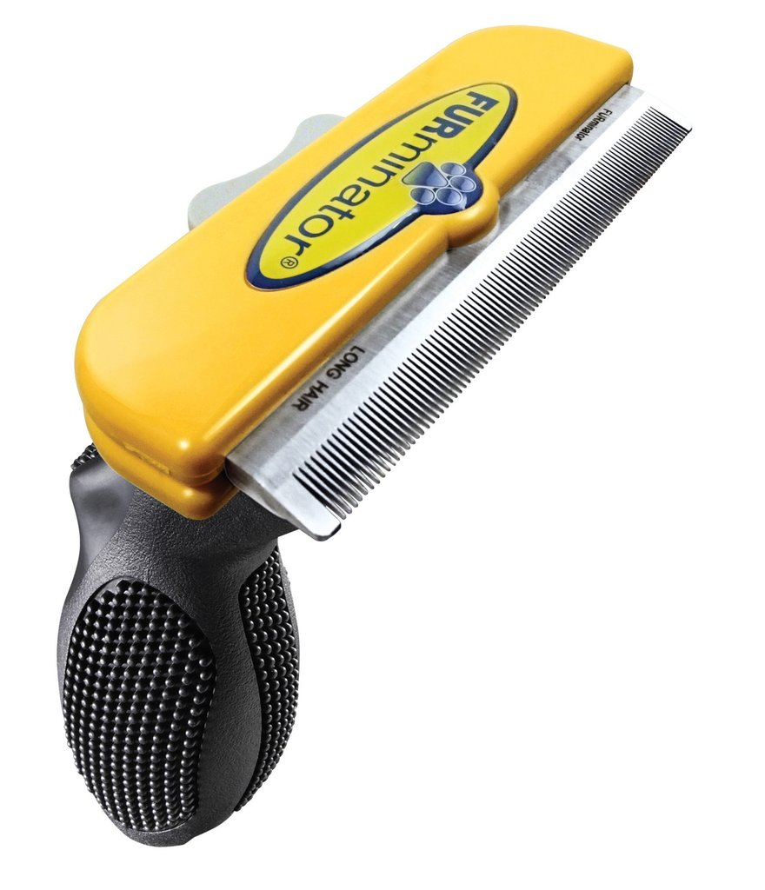

Krmení
Od nás je štěně zvyklé převážně na granulovanou stravu značky Farmina ND Baby start Chicken & Pomegranate. Jde o velice kvalitní granule s nižším obsahem obilovin, tyto granule jsou doporučeny do 2 měsíců věku, tedy byste okolo tohoto věku měli přejít na jiný druh. Můžete zůstat u granulí ND, kdy nabízejí jak bezobilné, s nižším obsahem obilovin a superpremiové. Je možné vybrat i jinou značku granulí, trh s krmivem je velmi pestrý, proto prosím dbejte na určitou kvalitu granulí. Ale naopak je důležité zmínit, že není dobré štěně příliš vykrmovat a dávat mu granule s příliš vysokým podílem bílkovin. Je potřeba, aby štěně rostlo spíše pomaleji, není vhodné, aby se tzv. vyhnalo rychle do výšky nebo bylo tlusté, není to zdravé pro klouby ani další orgány (např. přemíra bílkovin škodí ledvinám). Granulky štěňátkům podáváme zalité vodou a chvíli odstáté, aby nabobtnaly, je to i z důvodu, že jsou granule menší a neradi bychom, aby štěněti zaskočilo.
Dále štěňátka občas dostávala i syrové maso, sem tam i jogurt, zeleninu či ovoce. Je dobré, aby byli pejsci zvyklí na rozmanitější stravu, abyste se jednak Vy jako noví majitelé mohli plně rozhodnout jakým způsobem budete štěně krmit a dále i v pozdějším věku je občasná rozmanitost stravy vhodná jako částečná prevence před zažívacími problémy, pokud by náhodou pejsek požil něco neobvyklého (což tedy prosím hlídejte, aby se ideálně nestávalo).
Způsob stravování psa je různý, záleží na majiteli, který vybere, ale apeluji na nové majitele štěňat, aby dbali na vyváženost stravy. U granulí je to ulehčené tím, že by granule měli obsahovat kompletní živiny, které pes potřebuje. U stravy syrové tzv. BARF je potřeba prostudovat materiály, abyste znali potřebný poměr masa, kostí, zeleniny a ovoce- tak aby dostal všechny minerály, vitamíny, vlákninu atd. U stravy vařené bych řekla, že je celá situace ještě komplikovanější, protože psa ochudíte o prvky, které se z masa vyvaří.
Tedy abych shrnula mé zkušenosti, preferuji granule kvůli výrobcem deklarované vyváženosti, ale občas je prostřídám i se syrovou stravou a někdy i vařenou přílohou (rýže, jáhly, kus-kus, těstoviny).

Frekvence krmení
Malé štěně krmíme často a po malých porcích, nemá totiž tak velký žaludek, aby se mu tam vlezla celá krmná dávka (možná by se i vlezla, ale nedošlo by ke kvalitnímu zpracování) a také je to výborné kvůli podpoře chuti do jídla. Pro někoho by se chuť do jídla mohla zdát banalitou, ale právě chuť do jídla nám usnadní výchovu a výcvik štěněte. Mnoho zkušených výcvikářů krmí štěňata pouze z ruky a u toho učí a procvičuje základy poslušnosti. Klidně bych doporučila alespoň některou z denních dávek krmení použít na učení přivolání, utvrzování jména, naučení poloh (sedni, lehni, stůj) atd.
Štěně 8 týdnů - 4 měsíce ideálně 4-5x denně
Pak pozvolna dávku krmení rozdělujeme na méně a méně částí, okolo roku můžeme začít krmit již jen jednou denně. I když je především u plemen s hlubokými hrudníky vyzkoušeno, že velké množství stravy (i vody!) v žaludku může vézt k torzi žaludku, proto např. majitelé dog krmí zpravidla 2x denně.

Doporučené webové stránky
Klub švýcarských salašnických psů: www.kssp.cz
Facebook skupina „Appenzellský salašnický pes“ (celkově je na Facebooku hodně skupin ohledně psů, jen doporučuji většinu rad ověřit, bohužel velmi často radí lidé s minimem zkušeností a velkým egem :-) )
YouTube- kanál Brit Pet Food- videa pod názvem Training tips CZ, jsou tam mnohé video návody
RNDr. František Šusta, PhD, www.treninkjerozhovor.cz (pán se zabývá tréninkem zvířat i psů pozitivním upevňováním, na webu je na něj kontakt pokud by někoho zaujal)

Karolína Hrochová
CHS vom Nilpferdhof
www.nilpferdhof.webnode.cz

